Коротко о структуре ОГЭ по русскому 2021-2022
Экзамен состоит из двух частей: устной и письменной. Первое, что предстоит сдать девятиклассникам — говорение (устное собеседование). О его структуре и содержании мы уже писали здесь.
Говорение проходит раньше, чем сам ОГЭ — его нужно сдать, чтобы получить допуск к экзаменам. Cами задания этого блока не очень сложные, но из-за волнения результат может быть хуже, чем на пробниках.
Учеников, успешно сдавших устную часть, в конце учебного года ждёт письменный экзамен. Он состоит из трёх частей:
- I часть — изложение. Вы услышите текст дважды, необходимо будет написать изложение, используя приемы сжатия текста. Максимальный балл — 7.
- II часть состоит из 7 заданий с кратким ответом. В нее входят синтаксический, орфографический, лексический, пунктуационный анализ, а также анализ содержания текста и средств выразительности.
- III часть — сочинение-рассуждение (одно из трёх на выбор). Максимальный балл за любое сочинение — 9.
Проверяя сочинение и изложение, эксперты отдельно оценивают грамотность ученика. Обе работы проверяются вместе. Максимальный балл за орфографию, пунктуацию, речь, грамматику и фактическую точность — 10.
ВАЖНО! От критериев грамотности зависит оценка за весь экзамен!
Отметка «4» выставляется, если ученик набрал от 23 до 28 баллов, из них не менее 4 баллов за грамотность (по критериям ГК1–ГК4). Если по критериям ГК1–ГК4 учащийся набрал менее 4 баллов, выставляется отметка «3».
Отметка «5» выставляется, если ученик набрал от 29 до 33 баллов, из них не менее 6 баллов за грамотность (по критериям ГК1–ГК4). Если по критериям ГК1–ГК4 учащийся набрал менее 6 баллов, выставляется отметка «4».
Максимальное количество первичных баллов за экзамен — 33.
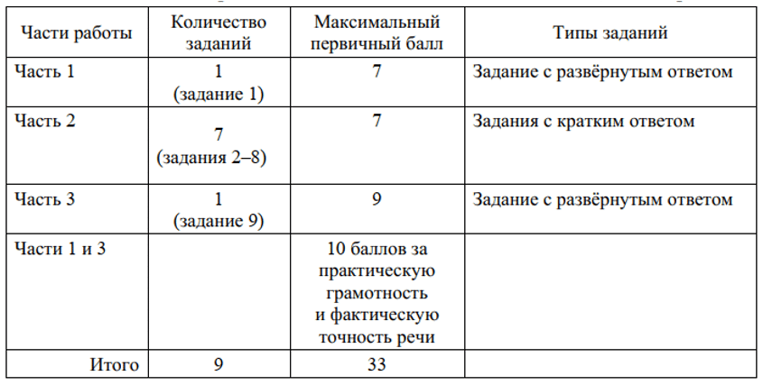
Мало того, что вам нужно написать изложение и сочинение и проанализировать текст — надо еще и умудриться сделать как можно меньше грамматических ошибок. А лучше — вообще ни одной. От такого давления голова кругом пойдет… Неудивительно, что многие девятиклассники паникуют на ОГЭ и теряют баллы там, где могли бы получить максимальные. Обидно.
Но решить проблему возможно — достаточно хорошо подготовиться к ОГЭ. На своих занятиях, например, я всегда учу школьников внимательно читать формулировку задания. Часто в ней сказано все, что нужно и не нужно делать на экзамене. Еще мы разбираем, как правильно вносить ответы в бланк — на этом тоже попадаются многие. Ну а изучение и тренировка правил — главная часть нашей подготовки. Именно поэтому все мои ученики сдают ОГЭ на 80+. Приходите на курсы подготовки к ОГЭ, и вы точно окажетесь среди них!

Какие задания входят в ОГЭ по русскому языку 2021-2022?
Здесь вам на помощь приходят документы с официального сайта ФИПИ: кодификатор, демоверсия и спецификация.
Кодификатор — это краткий перечень всех тем, которые включены в экзамен. Там перечислены 16 правил орфографии и 17 правил пунктуации, которые необходимо знать, чтобы выполнить всего лишь 2 задания из ОГЭ. К сожалению, ученик не может предугадать, про какое именно правило его спросят на экзамене, так что придётся учить всё.
Демоверсия — типовой вариант ОГЭ. Он показывает уровень экзамена и ориентировочную сложность заданий. Важно понимать, что там представлены лишь примеры заданий, не исчерпывающие всего многообразия возможных формулировок. То есть решить одну лишь демоверсию — недостаточно!
Спецификация — документ, описывающий структуру экзамена и разбалловку.
Какие структура и особенности ОГЭ по обществознанию нас ждут в 2021-2022 году?

Самые сложные задания
Как отмечают сами выпускники, труднее всего справиться с говорением и изложением. В этих заданиях есть ограничение по времени, а еще не все зависит от ученика. Вдруг будет плохо слышно запись? Вдруг ручка перестанет писать прямо во время выполнения задания?
Подробнее про сочинение и изложение читайте здесь. А в этом разделе мы поговорим именно о заданиях, требующих серьёзной теоретической подготовки.
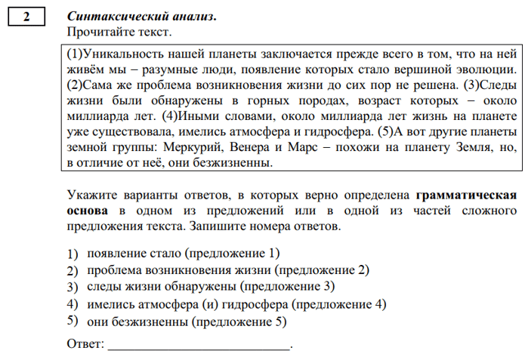
Хтите выполнить это задание? Нужно отлично понимать, что может входить в состав подлежащего и сказуемого, а что нет. Ловушки: составные именные и составные глагольные сказуемые, а также неполные предложения.
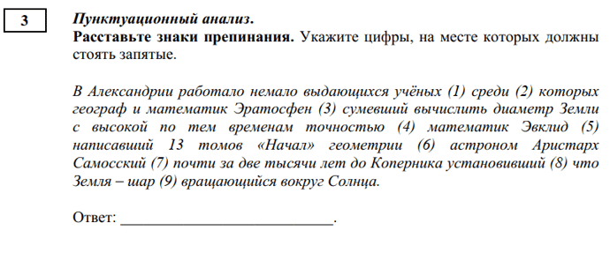
Пунктуация — сложная тема, потому что многие расставляют знаки препинания интуитивно. Учите правила! Всего одна неверная цифра — и вы получите за задание 0 баллов.
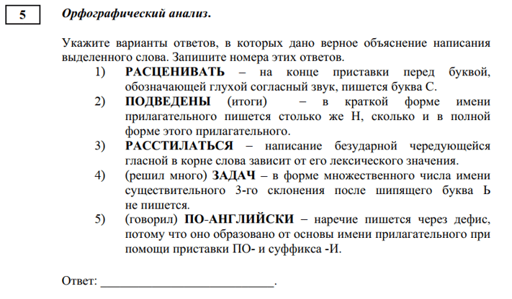
Нужно знать правила орфографии и разбираться в частях речи: прилагательные, причастия (краткие и полные, действительные и страдательные…), наречия и так далее.
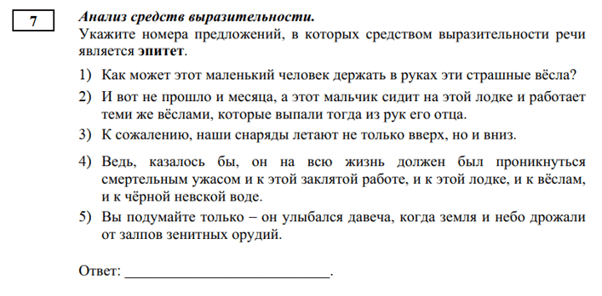
Метафора, эпитет, олицетворение… Чтобы справиться с этим заданием, вам нужно выучить литературные термины.
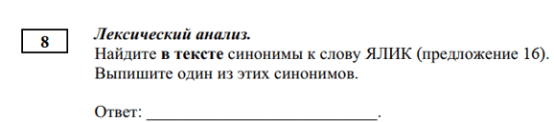
Самое пугающее в 8 задании — не понять, что от тебя хотят, и не подобрать нужное слово. Какой ЯЛИК? Что это? Спасите!

Изменения ОГЭ по русскому 2021-2022
Вы читаете прошлогодний материал, однако в 2022 году в ОГЭ не было НИКАКИХ изменений.
ФИПИ значительно расширил круг жанров, которые могут встретиться в первом задании (изложение). Это значит, что в аудио-формате могут предложить:
- дневники;
- очерки;
- записки;
- заметки;
- и даже рецензии.

План успешной подготовки
Готовьтесь ко всем разделам экзамена. Читайте вслух, репетируйте устное собеседование с семьей и друзьями. Не забывайте ни про тест, ни про задания с развёрнутым ответом — изложение и сочинение!
Учите теорию, не надейтесь на природную грамотность и интуицию. Как только вы выучили тему, проработайте ее на задачах формата ОГЭ. Именно так вы научитесь применять теорию на практике и действительно поймёте законы, по которым работает русский язык.
Помните, что ОГЭ — это стандартизированный экзамен. Для решения каждого задания (даже с развёрнутым ответом) уже существуют свои алгоритмы и шаблоны. Например, изложение всегда будет содержать только три микротемы (значит, и три абзаца!), а сочинение — четыре. Заучивайте и используйте клише — это поможет избежать ошибок, которые иногда вылезают во время «импровизации» на экзамене.
Экзамен состоит из двух частей: устной и письменной. Первое, что предстоит сдать девятиклассникам — говорение (устное собеседование). О его структуре и содержании мы уже писали здесь.
Говорение проходит раньше, чем сам ОГЭ — его нужно сдать, чтобы получить допуск к экзаменам. Cами задания этого блока не очень сложные, но из-за волнения результат может быть хуже, чем на пробниках.
Учеников, успешно сдавших устную часть, в конце учебного года ждёт письменный экзамен. Он состоит из трёх частей:
- I часть — изложение. Вы услышите текст дважды, необходимо будет написать изложение, используя приемы сжатия текста. Максимальный балл — 7.
- II часть состоит из 7 заданий с кратким ответом. В нее входят синтаксический, орфографический, лексический, пунктуационный анализ, а также анализ содержания текста и средств выразительности.
- III часть — сочинение-рассуждение (одно из трёх на выбор). Максимальный балл за любое сочинение — 9.
Проверяя сочинение и изложение, эксперты отдельно оценивают грамотность ученика. Обе работы проверяются вместе. Максимальный балл за орфографию, пунктуацию, речь, грамматику и фактическую точность — 10.
ВАЖНО! От критериев грамотности зависит оценка за весь экзамен!
Отметка «4» выставляется, если ученик набрал от 23 до 28 баллов, из них не менее 4 баллов за грамотность (по критериям ГК1–ГК4). Если по критериям ГК1–ГК4 учащийся набрал менее 4 баллов, выставляется отметка «3».
Отметка «5» выставляется, если ученик набрал от 29 до 33 баллов, из них не менее 6 баллов за грамотность (по критериям ГК1–ГК4). Если по критериям ГК1–ГК4 учащийся набрал менее 6 баллов, выставляется отметка «4».
Максимальное количество первичных баллов за экзамен — 33.
Мало того, что вам нужно написать изложение и сочинение и проанализировать текст — надо еще и умудриться сделать как можно меньше грамматических ошибок. А лучше — вообще ни одной. От такого давления голова кругом пойдет… Неудивительно, что многие девятиклассники паникуют на ОГЭ и теряют баллы там, где могли бы получить максимальные. Обидно.
Но решить проблему возможно — достаточно хорошо подготовиться к ОГЭ. На своих занятиях, например, я всегда учу школьников внимательно читать формулировку задания. Часто в ней сказано все, что нужно и не нужно делать на экзамене. Еще мы разбираем, как правильно вносить ответы в бланк — на этом тоже попадаются многие. Ну а изучение и тренировка правил — главная часть нашей подготовки. Именно поэтому все мои ученики сдают ОГЭ на 80+. Приходите на курсы подготовки к ОГЭ, и вы точно окажетесь среди них!

Какие задания входят в ОГЭ по русскому языку 2021-2022?
Здесь вам на помощь приходят документы с официального сайта ФИПИ: кодификатор, демоверсия и спецификация.
Кодификатор — это краткий перечень всех тем, которые включены в экзамен. Там перечислены 16 правил орфографии и 17 правил пунктуации, которые необходимо знать, чтобы выполнить всего лишь 2 задания из ОГЭ. К сожалению, ученик не может предугадать, про какое именно правило его спросят на экзамене, так что придётся учить всё.
Демоверсия — типовой вариант ОГЭ. Он показывает уровень экзамена и ориентировочную сложность заданий. Важно понимать, что там представлены лишь примеры заданий, не исчерпывающие всего многообразия возможных формулировок. То есть решить одну лишь демоверсию — недостаточно!
Спецификация — документ, описывающий структуру экзамена и разбалловку.
Какие структура и особенности ОГЭ по обществознанию нас ждут в 2021-2022 году?

Самые сложные задания
Как отмечают сами выпускники, труднее всего справиться с говорением и изложением. В этих заданиях есть ограничение по времени, а еще не все зависит от ученика. Вдруг будет плохо слышно запись? Вдруг ручка перестанет писать прямо во время выполнения задания?
Подробнее про сочинение и изложение читайте здесь. А в этом разделе мы поговорим именно о заданиях, требующих серьёзной теоретической подготовки.
Хтите выполнить это задание? Нужно отлично понимать, что может входить в состав подлежащего и сказуемого, а что нет. Ловушки: составные именные и составные глагольные сказуемые, а также неполные предложения.
Пунктуация — сложная тема, потому что многие расставляют знаки препинания интуитивно. Учите правила! Всего одна неверная цифра — и вы получите за задание 0 баллов.
Нужно знать правила орфографии и разбираться в частях речи: прилагательные, причастия (краткие и полные, действительные и страдательные…), наречия и так далее.
Метафора, эпитет, олицетворение… Чтобы справиться с этим заданием, вам нужно выучить литературные термины.
Самое пугающее в 8 задании — не понять, что от тебя хотят, и не подобрать нужное слово. Какой ЯЛИК? Что это? Спасите!

Изменения ОГЭ по русскому 2021-2022
Вы читаете прошлогодний материал, однако в 2022 году в ОГЭ не было НИКАКИХ изменений.
ФИПИ значительно расширил круг жанров, которые могут встретиться в первом задании (изложение). Это значит, что в аудио-формате могут предложить:
- дневники;
- очерки;
- записки;
- заметки;
- и даже рецензии.

План успешной подготовки
Готовьтесь ко всем разделам экзамена. Читайте вслух, репетируйте устное собеседование с семьей и друзьями. Не забывайте ни про тест, ни про задания с развёрнутым ответом — изложение и сочинение!
Учите теорию, не надейтесь на природную грамотность и интуицию. Как только вы выучили тему, проработайте ее на задачах формата ОГЭ. Именно так вы научитесь применять теорию на практике и действительно поймёте законы, по которым работает русский язык.
Помните, что ОГЭ — это стандартизированный экзамен. Для решения каждого задания (даже с развёрнутым ответом) уже существуют свои алгоритмы и шаблоны. Например, изложение всегда будет содержать только три микротемы (значит, и три абзаца!), а сочинение — четыре. Заучивайте и используйте клише — это поможет избежать ошибок, которые иногда вылезают во время «импровизации» на экзамене.

